

Fakulta Aplikovaných věd
Katedra informatiky a výpočetní techniky

Program pro sledování průběhu odevzdávání semestrálních prací

Samostatná práce z předmětu
Objektově orientované programování

konečné odevzdání

11. května 2004 Marek Stýblo
FAV – KŘT – 2001 marek.styblo@post.cz

Upozornění ( změna struktury souboru „navstevy.txt“)
Za jménem a příjmením následuje mezera, poté znak „#”, poté mezera a ostatní dle doporučení.

1. Zadání
Aplikace bude sloužit vyučujícímu ke sledování plnění formálních požadavků (tj. zadané pojmenování souborů, formáty hlaviček zdrojových souborů .. ) na odevzdávané semestrální práce. Bude sledována aktivita studentů, co se týče počtu, délky a typů problémů při jejich návštěvách u vyučujícího s následnou možností generování statistik do *.html souboru. Úkolem aplikace nebude zajišťovat zobrazení tohoto souboru.

Základní funkčnost:
- Funkce inkrementálního vyhledávání studentů.
- Výběr studenta ze seznamu.
- Výběr nalezených problémů s následnou volbou odevzdal/neodevzdal.
- Výběr možností tisku statistik: tisk nevýznamových nul, počet zobrazovaných nejčastějších problémů a volba pro samotné generování souboru statistik.
- Aplikaci bude používat vyučující pomocí grafického uživatelského rozhraní Swing.
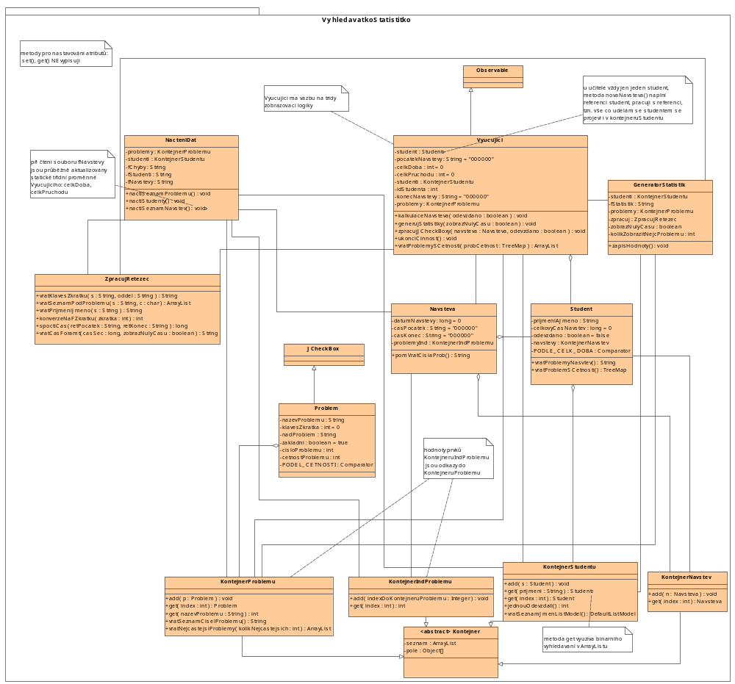

2. Diagram tříd

3. Změny v diagramu
Zaznamenávám na tomto místě možná až přespříliš pečlivě všechny změny oproti původnímu schématu.

Třída ZpracujRetezec
parametr:
- změna: v typu 2.parametru metody vratKlavesZkratku.

Třída NacteniDat
metody:
- zrušeny 2 metody
vazby:
- zrušena: NacteniDat – Vyucujici .. vyučující neprovádí načtení, to provádí třída Hlavni při spuštění aplikace.
- přidána: NacteniDat – Navsteva .. metoda nactiSeznamNavstev načítá návštěvy
- přidána: NacteniDat – KontejnerIndProblemu .. metoda nactiSeznamNavstev načítá čísla problémů při návštěvách, které jsou uloženy v KontejnerIndProblemu

Třída Vyucujici
parametry:
- přidán: odevzdano, metody kalkulaceNavstevy .. pro rozhodnutí vyjmutí studenta z JListu
- změna typu: pocatekNavstevy, konecNavstevy typu String .. implementačně vhodnější
atributy:
- přidán: idStudenta, kvůli možnosti vyjmutí studenta z JListu
- přidán: konecNavstevy .. možnost zpoždění, kdyby byl odečítán čas při zpracování
- přidán: problemy .. prvky dědí od JCheckBoxu → vazba na GUI
metody:
- přidány: aktualCas, aktualDatum .. pro zápis do souboru statistik
- přidána: generujStatistiky .. pro vytvoření objektu GeneratorStatistik
- přidána: ukonciCinnost .. uložení proběhlých návštěv a ukončení činnosti aplikace
- přidána: vratProblemySCetnostiArray .. pro zápis četností výskytu problémů daného studenta v mod okně
- přidána: zpracujJCheckBoxy .. vazba Vyucujiciho na GUI
- odebrány. novaNavsteva, odchodNavsteva, kvůli realizaci pomocí událostí
vazby:
- přidána: vazba s KontejnerProblemu .. vazba na GUI
- přidána: vazba s Navsteva kvůli .. vazba na GUI
- přidána: vazba s ZpracujRetezec .. práce s časem
- přidána: vazba na třídu Observable .. vazba na GUI a možností odstranění odevzdávajícího studenta.

Třída Student
atributy:
- zrušen: pocetNavstev – nepotřebuji, protože dáno velikostí kontejneru KontejnerNavstev ke kterému mám přístup.
metody:
- přidána: vratProblemyNavstev .. generování statistik, zobrazení čísel problémů
- přidána: vratProblemySCetnosti .. zobrazení informací o studentovi
vazby:
- odebrány: vazby na rozhraní pro řazení, realizace pomocí přirozeného řazení a statické třídní proměnné typu Comparator
- přidána: vazba s KontejneremNavstev, pouze jsem zapomněl zakreslit vazbu, která byla zřejmá ze schematu z atributu navstevy Studenta, který byl typu KontejnerNavstev

Třída Navsteva
atributy:
- zrušen: problemy třídy KontejnerProblemu, neboť potřebuji pouze vazby na čísla problémů, NE informace o problémech typu klávesová zkratka ..
- změna typu: casPocatek, casKonec .. implementačně vhodnější
metody:
- přidána: pomVratCislaProb .. pro ukládání parametrů návštěv do textového souboru
vazby:
- přidána: vazba s KontejnerIndProblemu v původním diagramu jsem měl tuto vazbu naznačenu parametrem problemyInd, ale zapomněl jsem zobrazit vazbu graficky
- zrušena: vazba na Problem, neboť potřebuji pouze vazby na čísla problémů, NE informace o problémech typu klávesová zkratka ..

Třída Problem
atributy:
- přidán: cisloProblemu a cetnostProblemu ( všiml jsem si požadavku sledování četnosti výskytu problémů až v pravidlech pro generování tabulky, v „hlavním“ tato informace nebyla )
- přidán: PODLE_CETNOSTI, důvod viz výše.
vazby:
- dědí od JCheckBox, využil jsem existující prvky a jimi nesené informace pro vytvoření GUI prvků pouhým odděděním, tady se mi OOP zalíbilo ☺

Třída GeneratorStatistik
atributy:
- přidán: ZobrazNulyCasu ( všiml jsem si požadavku možnosti volby zobrazení nevýznamových nul až v pravidlech pro generování tabulky, v „hlavním“ tato informace nebyla )
- přidán: kolikZobrazitNejcProb viz poznámka výše
- přidán: problemy .. prvky kontejneru nesou informace o četnosti, což ve statistikách potřebuji
- přidán: zpracuj .. potřebuji metody pro práci s časem.
metody:
- přidána: vratNejcastejsiProblemy .. cetnostProblemu ( všiml jsem si požadavku sledování četnosti výskytu problémů až v pravidlech pro generování tabulky, v „hlavním“ tato informace nebyla )
- zrušena: zapisTag .. přílišné rozmělnění problému
vazby:
- přidána: vazba na KontejnerProblemu .. prvky kontejneru nesou informace o četnosti, což ve statistikách potřebuji
- přidána: vazba na ZpracujRetezec .. potřebuji metody pro práci s časem.

Abstraktní třída Kontejner

atributy:
- zrušen: pole .. původně jsem myslel, že bude potřeba převést ArrayList na pole pro potřeby řazení
metody:
- odebrána: prevedNaPole .. viz výše
- přidána: tisk .. pomocné účely ladění
vazby:
- Pozn. Tuto třídu jsem ponechal víceméně z historických důvodů, nakonec jsem pro ni nenašel využití, kdy jsem zamýšlel něco jako vkládání všech objektů do jednoho kontejneru, který by si “nějak” rozhodl do kterého speciálního jaký objekt patří → všechny asociace vedoucí na Kontejner jsem v této konečné verzi ručně převedl na konkrétní kontejnery.

Třída KontejnerProblemu
metody:
- přidány: vratSeznamCiselProblemu, vratNejcastejsiProblemy .. potřebné pro statistiky

Třída KontejnerStudentu
metody:
- přidány: get,jednouodevzdali .. pro účely statistik
- přidána: DefaultListModel .. možnost odebírání studentů za běhu aplikace při úspěšném odevzdání

4. Popis ovládání programu
Pozn. Aktivací studenta je myšleno otevření nového okna s informacemi o dosavadním průběhu odevzdávání a možností výběru nalezených chyb.

Hlavní okno aplikace je rozděleno na tři základní části ( myšleno od horního okraje ke spodnímu ).
V horní části se nachází okénko pro zadání příjmení a jména studenta oddělených mezerou, změnou obsahu tohoto okénka dochází k hledání studenta, jehož příjmení a jméno začíná řetězcem do okénka zadaným.
Stiskem tlačítka Enter se aktivuje student, jehož příjmení a jméno je aktuálně zvýrazněno v okně seznamu studentů ve střední části.

Ve střední části hlavního okna se nachází seznam studentů, kteří ještě neodevzdali semestrální práci. V tomto seznamu se lze pohybovat pomocí kurzorových šipek nahoru a dolů, nebo pomocí posuvníku v pravé části okna.
Aktivace studenta, jehož jméno je právě zvýrazněno se provede stisknutím klávesy Enter, nebo kliknutím a následným zvýrazněním libovolného studenta v seznamu.

V dolní části označené jako Generování statistik se nachází 3 ovládací prvky:
- Zaškrtávací políčko určující, zda se ve statistikách budou zobrazovat nevýznamové nuly, tj např: 02:01:21
pokud je políčko zaškrtnuto ( označeno křížkem ), tak se nevýznamové nuly budou zobrazovat.
- Rozbalovací roletové menu slouží k volbě počtu zobrazovaných nejčastějších problémů ve statistikách.
- Tlačítko Generuj statistiky přečte aktuální nastavení předešlých dvou ovládacích prvků a provede zápis sledovaných parametrů průběhu odevzdávání do souboru statistiky.html v adresáři out.

Popis ovládání Nového okna, otevřeného aktivací studenta.
Toto okno je opět rozděleno na tři základní části ( myšleno od horního okraje ke spodnímu ).

Pozn. V záhlaví okna v pravém horním rohu lze pomocí kliknutí na křížek stornovat celou operaci,
tzn. neprovedou se žádné změny v záznamech právě aktivovaného studenta.

V horní části se nachází tabulka s informacemi o průběhu odevzdávání jejíž obsah nelze měnit.

V prostřední části se nacházejí zaškrtávací políčka jejichž stavy ( zaškrtnuto/nezaškrtnuto ) lze měnit.
Políčka jsou seskupovány do tématických skupin, což je indikováno speciálním orámováním skupiny.
Tyto skupiny jsou zvláštní tím, že jejich políčka lze označit všechna najednou pomocí políčka „Všechny problémy“ podobně lze takto odznačit celou skupinu.

V dolní části se nacházejí dvě tlačítka:
- Stisk tlačítka „Odevzdáno“ zajistí uzavření aktuálního okna, uložení informací o návštěvě posledně aktivovaného studenta a návrat do hlavního okna ve kterém je ze střední části ze seznamu studentů odebrán údaj o příjmení a jméně posledně aktivovaného studenta, neboť právě odevzdal.
- Stisk tlačítka „Problémové“ zajistí uzavření aktuálního okna, uložení informací o návštěvě posledně aktivovaného studenta a návrat do hlavního okna bez odstranění údaje o jeho příjmení a jméně, neboť student ještě neodevzdal.

Ukončení práce s aplikací se provede v hlavním okně pomocí křížku v pravém horním rohu záhlaví aplikace.

5. Rozšíření
- V seznamu studentů v hlavním okně aplikace se po spuštění aplikace zobrazují jen studenti, kteří již úspěšně odevzdali. Pokud za běhu aplikace student úspěšně odevzdá, tzn. bylo stisknuto tlačítko „Odevzdáno“, je jeho záznam v seznamu studentů v hlavním okně také odebrán.

- U následujícího rozšíření si nejsem zcela jist, zda je to rozšíření navíc, neboť v hlavním dokumentu :
„Zadání semestrální práce z OOP.htm“ požadavky na tuto funkci nebyli a zmínka o těchto možnostech byla až v dokumentu: „HTML Sablona pro semestralku z OOP.htm“ v sekci: „Pravidla tvorby tabulky“.
Jedná se o možnosti generování statistik v hlavním okně:
- Možnost zobrazení nevýznamových nul.
- Výběr počtu zobrazovaných nejčastějších problémů.

- Ještě dvě malá rozšíření:
- V okně výběru problémů jsou v horní informační části řazeny problémy dle jejich četností výskytu v minulosti.
- V souboru statistik jsou čísla problémů v minulosti řazena od nejmenšího k největšímu.

6. Zpracování

Program jsem psal v JBuilderu 8.0, s tím, že občas jsem měl spuštěný PsPad verze 4.2.7, který jsem používal k testování menších úseků programu. JBuilder je pro takového účely přece jen těžkopádnější ( vytváření nového projektu, přidávání nové třídy, nemožnost přepínání mezi projekty .. ) , i když zase robustnější .

Zpočátku jsem měl pouze problém přijít na to, jak se vlastně zajistí spuštění aplikace prostředí JBuilderu. Jde o konfigurační nástroj, který se spustí při prvním pokusu o spuštění. Tento problém se vyřeší tak, že se musí v Runtime Configuration Properties v záložce Run zvolit jméno hlavní třídy. Podobně je tomu, v případě, že chce člověk použít debugger.

Další věcí je dosti pomalá odezva zobrazování grafiky v JBuilderu, nevím jestli je to stářím mého počítače ( Celeron 433, 192 MB Ram ).

Jinak se mi JBuilder velmi zalíbil hlavně z důvodů jeho průběžné kontroly kódu a roletové nabídky při používání tečkové notace. Často to člověku ušetří hledání v nápovědě k JDK, stačí pouze zadat nějaký objekt JBuilderu známé třídy a zapsat tečku, chvíli počat a zobrazí se roletové menu s dostupnými metodami pro daný objet, opravdu pěkná funkce.
Celkově jsem byl s JBuilderem spokojen.

7. Přínosy, potíže a názory
Co jsem se opravdu naučil a opravdu vyzkoušel v semestrální práci?
- Využil jsem znalostí z předmětu KIV/PC.
- V textu zadání problému najít jeho OOP realizaci: třídy, atributy, metody.
- Pochopil jsem filozofii kolekcí, které jsem si v semestrální práci sám vyzkoušel: ArrayList, Map, Set.
- Vyzkoušel jsem si zajištění správné funkce absolutního, přirozeného řazení a fce hashCode(), equals().
- Nahlédl a vyzkoušel jsem si způsob zpracování různých událostí ve Swingu a také speciální vazbu Observer , Observable.

Naopak jsem si příliš neprocvičil:
- Práci se soubory ( vycházel jsem hlavně z dostupných ukázkových aplikací doc. Herouta a ing. Kačera ), ale vzhledem k tomu jak je problematika souborů, fyzických a logických zařízení dle mého názoru obtížná byla existence ukázek jen ku prospěchu ☺. Člověk alespoň viděl příklad základního použití, které využije nejvíce.
- Nenaprogramoval jsem zatím ani jediný applet.

Ale pozor, myslím, že náročnost semestrální práce byla i tak dost a dost velká a tvrdší podmínky již rozhodně NE. Nechci zde pan doc. Herouta rozhodně nabádat, aby do podmínek zápočtu zavedl napsání appletu, nebo něco podobného ☺. Dle mého názoru se něco tak rozsáhlého jako Java bezesporu je rozhodně za 3 měsíce zvládnout nedá.
Mám z celé semestrální práce dobrý pocit, určitě mně přinesla hodně nového.

8 Závěr
Aplikace je citlivá na odchylky v nedodržení předepsaného formátu vstupních souborů: problemy.txt„ navstevy.txt“ a „studenti.txt“. Naopak za běhu je možnost havarijních stavů omezena co největším důrazem na přesnou definicí mezí, ve kterých se uživatel může pohybovat při zachování uživatelské přívětivosti.
Také by stálo za další úsilí vytvořit systém výjimek ošetření havarijních stavů.
Na druhou stranu:
- Zdrojový kód aplikace je doprovázen vyčerpávajícím množstvím komentářů a komentářů pro generování dokumentace pomocí javadoc.exe.
- Ovládání aplikace je uživatelsky přívětivé.
- Celkový čas strávený nad vývojem, pokud nepočítáme teoretickou přípravu v podobě pročítání dostupné literatury a příkladů : cca 80 hodin čisté práce. Tento čas je dán také nutností vracet se v průběhu práce k dostupné literatuře a osvěžit si fungování některých mechanismů

Literatura:
- doc Herout – Učebnice jazyka Java,
- doc Herout - Java – Grafické uživatelské prostředí a čeština
- doc. Herout - Java – Bohatství knihoven
- příklady ke Swingu – http:\\java.sun.com
- příklady doc Herout (čerpací stanice ), ing. Kačer ( Koloniál )
- Bruce Eckel – Thinking in Java ( první polovina, více jsem nestihl ☺ )

